Nátha: csodaszer nincs, de lehetnénk tudatosabbak
Csupán tízből négy magyar készül előre, hogy ne a bedugult orról és torokfájásról szóljanak az őszi és téli hónapok. A Sterimar friss, reprezentatív kutatása* alapján bőven erősíthetnénk még az immunrendszerünket. Ugyan tízből hárman azt mondják, a náthát nem lehet megúszni, de azért sokan igyekeznek bevetni különféle megelőzési praktikákat. Lehetnénk tudatosabbak: csupán minden ötödik honfitársunk sportol ilyenkor és figyel az étkezésére is. A legtöbben vitaminokat szednek, minden harmadikunk igyekszik sokat a friss levegőn lenni, ugyanennyien pedig hagynak időt maguknak a pihenésre. Minden negyedik magyar a stresszcsökkentésben hisz, kb. minden tizedik pedig vallja, hogy az orrból a kórokozók kimosása legalább olyan fontos lehet ilyenkor, mint a kézmosás és a fogmosás.
A megfázás, másnevén nátha az egyik leggyakoribb betegség, amit a gyerekek évente akár egy tucatszor, a felnőttek pedig évente pár alkalommal elkapnak. Mivel a tüneteket több száz vírus okozhatja, ezért azok, akiknek legyengült az immunrendszerük, gyakran egyik megfázásból egy másikba esnek.
Csodaszer ugyan nincs, de sok múlhat az életvitelünkön. Egyrészt megpróbálhatjuk elkerülni, hogy találkozzunk a megfázást okozó vírusokkal. De valljuk be, ez elég nagy kihívás. A másik, amit tehetünk, ha erősítjük az immunrendszerünket.
A Sterimar kíváncsi volt arra, hogy a magyarok tudatosan készülnek-e a lehűlés, esők és nyirkos levegő miatt óhatatlanul megjelenő vírusok leküzdésére.
Ezeket vetik be a magyarok a nátha ellen
Toronymagasan a legtöbben a vitaminokban hisznek ilyenkor. Tízből négyen (41%) kezdenek el tudatosan különböző étrend-kiegészítőket szedni a megelőzés érdekében. A magyarok harmada több időt hagy magának a pihenésre, negyede igyekszik csökkenteni a stresszt. Csak közel minden ötödik honfitársunk lép a tettek mezejére és sportol legalább hetente háromszor. Ugyanennyien figyelnek oda tudatosan a helyes táplálkozásra is. 8 százalék tisztában van ugyan azzal, hogy az orrból a kórokozók kimosása legalább olyan fontos lehet, mint a kézmosás és a fogmosás, de sokkal kevesebben használnak tudatosan tengervizes orrspray-t a betegségek megelőzésére.
„A felmérés adatai alapján sokkal több mindent megtehetnének a magyarok az immunrendszerük erősítéséért. Ilyenkor többet kellene kezet mosni, a telefonunkat, kilincset is fertőtleníteni, és az orrunkat is érdemes lehet kimosni tengervizes sóoldattal. A magasabb sótartalmú tengervizes készítmények ráadásul az orr kidugításában is hatékonyak és a hozzászokás veszélye nélkül alkalmazhatóak” – mondta dr. Tóth Eszter, fül-orr-gégész.
Hogy készülünk a nátha elleni harcra? Íme az archetípusok
A magyarok 39 százaléka készül tudatosan az őszi/téli náthaszezonra, hogy elkerülje a betegségeket a Sterimar friss, reprezentatív felmérésének eredményei alapján. Harmaduk a tipikus küzdő, mindent bevet ezen a téren. Kétharmaduk azonban a lusta kategóriába esik, akik ímmel-ámmal készülnek, de tudják, hogy tehetnének többet is. Minden tizedik ember bevallja, hogy olyan, mint a strucc. Ők tisztában vannak azzal, hogy miket tehetnének a betegségek megelőzése érdekében, de mégsem teszik ezeket. Közel ugyanennyien azért nem készülnek, mert tudatlannak érzik magukat, azaz nem tudják, hogy milyen megelőző praktikákat vethetnének be. Tízből három magyar hitetlen. Ők úgy vannak vele, hogy a nátha úgyis jön, nem lehet megelőzni, és ezért nem is tesznek semmit. 14 százalék igazán szerencsés. Ennyien nyilatkozták azt, hogy sosem lesznek náthásak, ezért nem is készülnek rá. „Ők azért valószínűleg találkoznak a nátha vírus valamely változatával, de az olyan enyhe tüneteket okoz, hogy észre sem veszik” – tette hozzá dr. Tóth Eszter, fül-orr-gégész.
*A kutatásról: A felmérés 1147 fő megkérdezésével készült 2024 júniusában, amely reprezentatív a magyarországi 16-59 éves okostelefonnal rendelkezőkre kor, nem, iskolai végzettség és lakóhely szerint. A kutatást a Sterimar megbízásából az Opinio Institue Kft. készítette.
Sajtókapcsolat:
- Farkas Fanni, junior consultant
- Próbakő Kommunikáció
- farkas@probako.hu
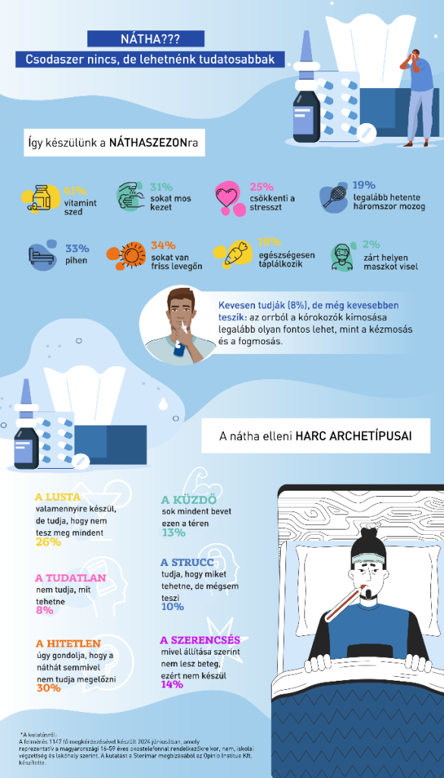 | © Sterimar
Eredeti tartalom: Sterimar
Továbbította: Helló Sajtó! Üzleti Sajtószolgálat
Ez a sajtóközlemény a következő linken érhető el:

